ZUPPA DI CIPOLLE GRATINATE
la faccio spesso le mie nuore ogni tanto me la chiedono e io pronta le accontento è buonissima e facile!
Tempo di preparazione e cottura:
Ingredienti
dose per 4 persone
cipolle dorate grosse 6
burro 1/2 etto
farina 1 cucchiaio
brodo 1500 cc
sale pepe
emental svizzero 250g
parmigiano q.b.
pane 4 belle fette
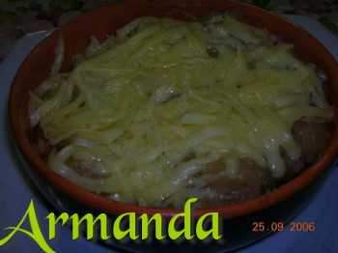
questa è venuta scura ma è cruda!
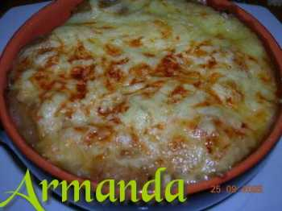
prendo le fette di pane io uso quello napoletano.taglio a dadini e
metto in forno a dorare ,quindi le divido nelle cocottine di terracotta
una a persona, volendo potete mettere più pane,poi spolvero di
parmigiano a piacere, e in un tegame ,io uso la terracotta, metto il
burro, le cipolle tagliate sottilissime con la mandolina e accendo il
fuoco ,con un pochino di sale , faccio stufare piano piano,dopo circa
30 minuti aggiungo la farina serve per addensare,sempre
mescolando per non fare i grumi, aggiungo il brodo leggero ,oppure di
vegetale,sale pepe e faccio bollire ,quasi 2 ore ,quando manca 1 ora
alla cena o pranzo verso la zuppa sopra il pane e copro con
emental grattuggiato a listarelle mettere in forno a 180gradi x 25 o
30 minuti quando la zuppa e gratinata servire ,p.s. volendo potete
aggiungere una noce di burro prima di mettere in forno .....buon
appetito !

